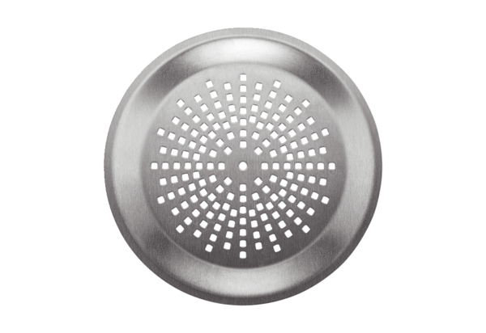Wand-/Deckengitter FFS-WGEVerpackungseinheit: 1 StückSortiment: K
Artikelnummer: 0055.0903Hersteller: MAICO

